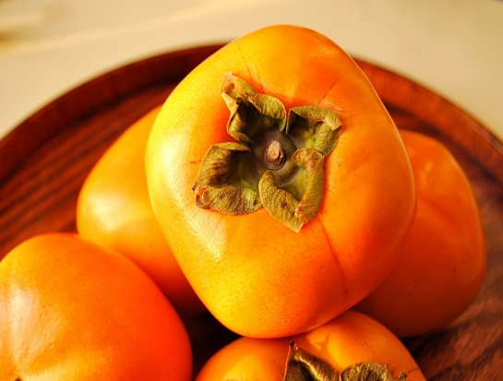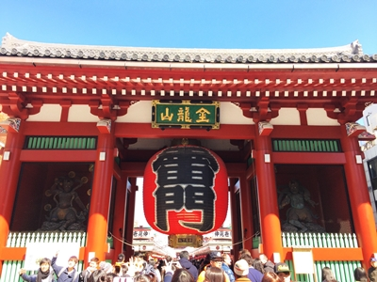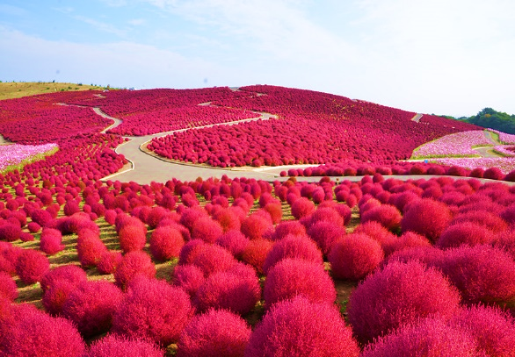**AUTUMN IN TOKYO**

**5D3N BY TG**

**ขอนำท่านเดินทางสู่ประเทศญี่ปุ่น ดินแดนแห่งอาทิตย์อุทัย**

**โดยสายการบินไทย สู่เมืองโตเกียว อิบารากิ และชิบะ**

**อิบารากิ** ร่วมสักการะ **พระพุทธรูปอุชิคุ** พระพุทธรูปบรอนซ์ที่สูงที่สุดในญี่ปุ่นและสูงเป็นอันดับ 3 ของโลก**,** เพลิดเพลินกับการ **เก็บลูกพลับญี่ปุ่น** สดๆทานในสวน, ชมความสวยงามของ **ต้นโคเคีย ณ สวนฮิตาชิ ซีไซด์,** ช้อปปิ้งสินค้าแบรนด์ดังที่ **อามิ พรีเมี่ยม เอาท์เลท**

**โตเกียว** นมัสการขอพรองค์เจ้าแม่กวนอิมที่ **วัดอาซากุสะ,** ช้อปปิ้งอย่างจุใจที่ **ย่านชินจูกุ**

**ชิบะ** ซื้อสินค้าของฝากก่อนกลับที่ห้างสรรพสินค้า **อิออน มอลล์**

**กำหนดการเดินทาง**

**21-25 ตุลาคม 2566**

|  |
| --- |
| **วันแรก สนามบินสุวรรณภูมิ** |

**21.00 น. คณะพร้อมกันที่สนามบินสุวรรณภูมิ ชั้น 4 ประตูทางเข้าหมายเลข 2 เคาน์เตอร์ C สายการบินไทย มีเจ้าหน้าที่คอยต้อนรับและอำนวยความสะดวกให้ท่านในการเตรียมตัวเดินทางและผ่านขั้นตอนการเช็คอิน**

**23.50 น. เดินทางสู่สนามบินนาริตะ ประเทศญี่ปุ่น โดยสายการบินไทย เที่ยวบินที่ TG642**

|  |
| --- |
| **วันที่สอง สนามบินนาริตะ >> อิบารากิ >> นมัสการพระพุทธรูปอุชิคุ >>**  **กิจกรรมเก็บลูกพลับทานในสวน >> อามิ พรีเมี่ยม เอ้าท์เล็ท >> มิโตะ** |

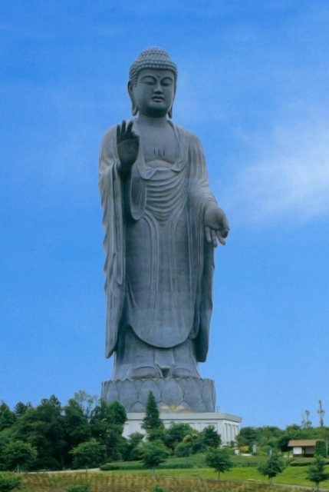**08.10 น. เดินทางถึงสนามบินนาริตะ จังหวัดชิบะ ประเทศญี่ปุ่น หลังจากผ่านพิธีการตรวจคนเข้าเมืองและตรวจรับกระเป๋าสัมภาระเรียบร้อยแล้ว** (เวลาท้องถิ่นเร็วกว่าประเทศไทย 2 ชั่วโมง)

* นำท่านเดินทางสักการะขอพร **องค์พระใหญ่ อุชิคุ ไดบุทสึ (Ushiku Daibutsu)** ที่ได้ชื่อว่าเป็นพระพุทธรูปบรอนซ์ที่สูงที่สุดในญี่ปุ่นและสูงเป็นอันดับ 3 ของโลก มีความสูงถึง 120 เมตร ใช้เวลาในการสร้างถึง 10 ปี โดยสร้างเสร็จสมบูรณ์ในปี ค.ศ.1993 องค์พระพุทธรูปอยู่ในอิริยาบถประทับยืน ตั้งตระหง่านกลางสวนโจโดะเทย์เอนอันกว้างใหญ่ ท่านสามารถขึ้นชมวิวเมืองอิบารากิได้จากด้านในองค์พระในระดับพระอุระ(อก)

**เที่ยง รับประทานอาหารกลางวัน ณ ภัตตาคาร**

* ให้ท่านได้เพลิดเพลินและสนุกสนานกับ **กิจกรรมเก็บลูกพลับทานในสวน** ลูกพลับญี่ปุ่นสดๆนั้นมีรสชาติหวานและมีเนื้อที่กรอบ ซึ่งภายในจังหวัดอิบารากิแห่งนี้มีสวนที่เพาะปลูกลูกพลับระดับพรีเมียมและผลใหญ่กลมสมบูรณ์อยู่มากมาย ให้ท่านได้ชมวิธีการเก็บผลลูกพลับ และเพลิดเพลินกับการชิมลูกพลับสดๆจากสวนได้ไม่อั้น
* 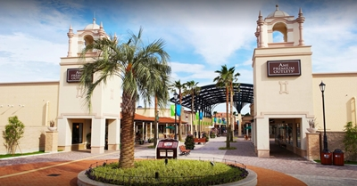อิสระให้ท่านช้อปปิ้งที่ **อามิ พรีเมี่ยม เอ้าท์เลท** **(Ami Premium Outlet)** แหล่งรวบรวมสินค้านำเข้าและสินค้าแบรนด์ญี่ปุ่นชั้นนำมากมายกับคอลเลคชั่นเสื้อผ้าล่าสุด อาทิ Michel Klein, Morgan, Elle, Cynthia Rowley, ฯลฯ หรือจะเป็นกระเป๋าแบรนด์เนมต่างๆ อาทิ Bally, Prada, Gucci, Diesel, Tumi, Gap, Armany ฯลฯ รวมไปถึงเครื่องประดับและนาฬิกาหรูอย่าง Tag Heuer, Agete, S.T.Dupont, Tasaki, Longines ฯลฯ และยังมีรองเท้าแฟชั่น อาทิ Hush Puppies, Scotch Grain, Skechers, ฯลฯ หรือเลือกซื้อสินค้าสำหรับคุณหนู Aigle, Bandai Asobi, Hakka Kids, Miki House และสินค้าอื่นๆ อีกมากมาย
* ได้เวลาอันสมควร นำท่านเดินทางสู่ **เมืองมิโตะ**

**ค่ำ อิสระรับประทานอาหารค่ำตามอัธยาศัย**

**นำท่านเข้าสู่ที่พักโรงแรมระดับ 3 ดาว**

|  |
| --- |
| **วันที่สาม มิโตะ >> สวนฮิตาชิ ซีไซต์ ปาร์ค >> โตเกียว >> ช้อปปิ้งที่ย่านชินจูกุ** |

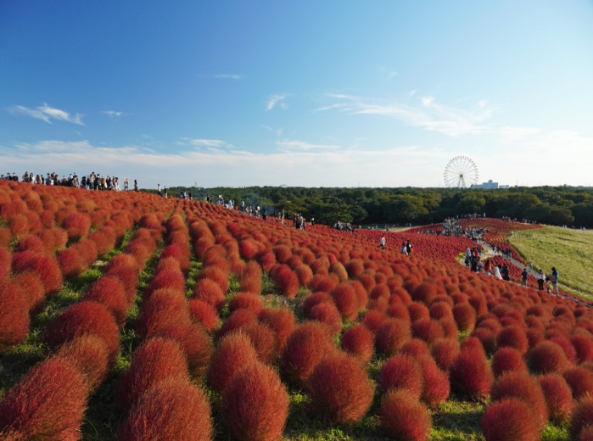**เช้า รับประทานอาหารเช้า ณ โรงแรมที่พัก**

* 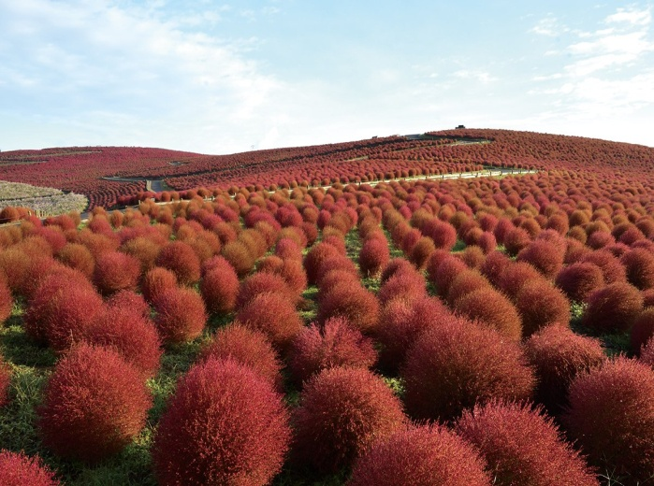นำท่านเดินทางสู่ **สวน ฮิตาชิ ซีไซด์ ปาร์ค (Hitachi Seaside Park)** สวนที่ได้ชื่อว่าเป็นสวรรค์แห่งดอกไม้ ที่สวนแห่งนี้จะมีการจัดแสดงไม้ดอกนานาชนิดตามฤดูกาลหมุนเวียนไปเรื่อยๆ และสําหรับฤดูใบไม้ร่วงนี้ ต้นไม้ที่เป็นไฮไลท์ก็คือ **ต้นโคเคีย (Cochia**) เป็นต้นไม้ทรงพุ่มสีเขียว แต่เมื่อถึงฤดูใบไม้ร่วง ต้นโคเคียจะเปลี่ยนเป็นสีแดงสด ย้อมสีเนินเขาทั้งลูกให้มีสีแดงสดใส เป็นภาพที่แปลกตาและหาชมได้ยาก นอกจากต้นโคเคียแล้ว ในฤดูนี้ยังมี **ดอกคอสมอส (Cosmos)** ที่บานสะพรั่งสวยงามในช่วงใกล้เคียงกันอีกด้วย (**หมายเหตุ ***การออกดอกของดอกคอสมอส และการเปลี่ยนสีของต้นโคเคียขึ้นอยู่กับสภาพภูมิอากาศในแต่ละปี)**

**เที่ยง รับประทานอาหารกลางวัน ณ ภัตตาคาร**

* 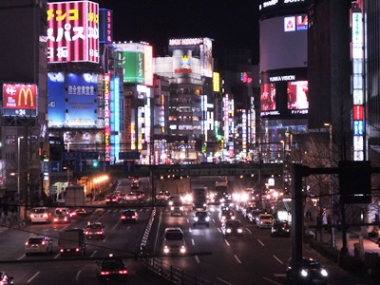นำท่านเดินทางสู่ **กรุงโตเกียว** **(Tokyo)** เมืองหลวงของประเทศญี่ปุ่น อิสระให้ท่านได้ช้อปปิ้งที่ **ย่านชินจูกุ (Shinjuku)** แหล่งช้อปปิ้งชื่อดังระดับโลก ที่นี่มีสินค้ารองรับกับความต้องการของนักท่องเที่ยวมากมายหลายประเภท ไม่ว่าจะเป็นสินค้าแบรนด์เนมชั้นนำ เครื่องใช้ไฟฟ้า เสื้อผ้า กระเป๋า รองเท้า เครื่องสำอางค์ ขนมญี่ปุ่น ไปจนถึงร้านอาหารหลากสไตล์ อิสระให้ท่านเลือกซื้อสินค้าได้ตามอัธยาศัย

**ค่ำ** **อิสระรับประทานอาหารค่ำตามอัธยาศัย**

**นำท่านเข้าสู่ที่พักโรงแรมระดับ 3 ดาว**

|  |
| --- |
| **วันที่สี่ โตเกียว อิสระท่องเที่ยวด้วยตัวเอง หรือ เลือกซื้อทัวร์โตเกียวดิสนีย์แลนด์** |

**เช้า รับประทานอาหารเช้า ณ โรงแรมที่พัก**

อิสระเต็มวัน ให้ท่านได้เดินทางสู่สถานที่ท่องเที่ยว หรือแหล่งช้อปปิ้งต่างๆ โดยตัวท่านเอง หรือจะเลือกซื้อทัวร์ดิสนีย์แลนด์ เดินทางโดยรถไฟ (ค่าตั๋วดิสนีย์แลนด์ท่านละ 3,000 บาท ซึ่งราคานี้ยังไม่รวมค่ารถไฟของลูกทัวร์และไกด์) ***ราคาอาจมีการเปลี่ยนแปลง เนื่องจากอัตราแลกเปลี่ยนเงินตราต่างประเทศ***

**โตเกียวดีสนีย์แลนด์** โลกแห่งจินตนาการของราชาการ์ตูนญี่ปุ่นซึ่งเป็นดิสนีย์แลนด์แห่งแรกที่สร้างนอกประเทศสหรัฐอเมริกา โดยสร้างขึ้นจากการถมทะเลและใช้ทุนสร้างกว่า 600 ล้านบาท ให้ท่านสนุกสนานกับเครื่องเล่นนานาชนิด (ไม่จำกัดจำนวนการเล่น) ผจญภัยในดินแดนต่างๆ ให้ท่านเล่นเครื่องเล่นตัวใหม่จากภาพยนตร์การตูนเรื่องดัง **Toy Story** ชมฉากรบกลางทะเลคาริเบียนในดินแดนโจรสลัดจากภาพยนตร์ **The Pirate of Caribbean** ให้ท่านได้สนุกสนานพร้อมกับการจับจ่ายเลือกซื้อสินค้าที่ระลึกน่ารักในดิสนีย์แลนด์อีกทั้งยังจะได้สัมผัสกับตัวการ์ตูนเอกจากวอลท์ดิสนีย์ อย่าง มิกกี้เม้าส์ มินนี่เม้าส์ พร้อมผองเพื่อนการ์ตูนอีกมากมายสนุกกับการจับจ่ายซื้อของที่ระลึกน่ารักในดิสนีย์แลนด์

**โตเกียวสกายทรี** หรือที่เรียกว่า The New Tokyo Tower แลนด์มาร์คแห่งใหม่ของกรุงโตเกียว สิ่งก่อสร้างที่สูงที่สุดในประเทศญี่ปุ่น โดยมีความสูง 634 เมตร ซึ่งหอคอยแห่งนี้มีจุดชมวิวสำหรับนักท่องเที่ยวแบ่งได้ 2 ระดับความสูง คือ จุดชมวิวที่ความสูง 350 เมตร และ 450 เมตร และมีสิ่งอำนวยความสะดวกมากมาย อาทิ ห้องส่งสัญญาณกระจายเสียง ร้านค้า ร้านอาหาร และอื่นๆ อีกมากมาย

**ศาลเจ้าเมจิ** ศาลเจ้าเก่าแก่อันศักดิ์สิทธิ์และเป็นที่เคารพของคนโตเกียว สร้างขึ้นโดยจักรพรรดิ เมจิ และมเหสีโชโกะ ในปีค.ศ.1920 ในช่วงวันปีใหม่คนโตเกียวนิยมมาขอพรที่ศาลเจ้าแห่งนี้ ซึ่งตั้งอยู่ใจกลาง สวนโยโยกิ สวนที่มีต้นไม้นานาพรรณถึง 1 แสนต้น

**กินซ่า** ย่านที่ได้ชื่อว่าเป็นแนวหน้าของแฟชั่นใหม่สุดทุกยุคทุกสมัย มีร้านขายสินค้า

แบรนด์เนมและห้างสรรพสินค้าชั้นดีหลายต่อหลายร้านตั้งอยู่เรียงราย

**ชิบูย่า** ย่านช้อปปิ้งทันสมัยศูนย์กลางและแหล่งรวมวัยรุ่นยอดนิยมของญี่ปุ่น รวมถึงนักท่องเที่ยวผู้มาเยือน ซึ่งมีสินค้าตรงตามความต้องการของคนนทุกเพศทุกวัย

**ฮาราจูกุ** ศูนย์รวมของเด็กวัยรุ่น ที่แต่งหน้าแต่งตัวกันแบบที่เรียกได้ว่าหลุดโลกมาอวดโฉมกัน ในวันอาทิตย์เด็กเหล่านี้จะมารวมตัวกัน มีทั้งแนวแฟนตาซี ปีศาจ คิขุอาโนเนะน่ารักๆ และในย่านนี้ยังมีแหล่งช้อปปิ้ง ณ ตรอกทาเคชิตะ ทั้งสองข้างทางเรียงรายไปด้วยร้านขายของวัยรุ่น เสื้อผ้า เครื่องประดับ รองเท้า กระเป๋า ร้านเครปญี่ปุ่นอร่อยๆ มากมาย หรือเลือกช้อปปิ้งแบบสบายๆ บนถนนโอโมเตะซันโด ด้วยบรรยากาศคล้ายยุโรปกับตึกร้านค้าที่ออกแบบและตกแต่งสไตล์ยุโรป

**อะคิฮาบาร่า** ย่านการค้าชื่อดังที่สุดเกี่ยวกับเครื่องใช้ไฟฟ้า กล้องดิจิตอล เกมส์ต่างๆ

**เที่ยง** **อิสระรับประทานอาหารกลางวัน ตามอัธยาศัย**

**ค่ำ** **อิสระรับประทานอาหารค่ำตามอัธยาศัย**

**ที่พักโรงแรมระดับ 3 ดาว**

|  |
| --- |
| **วันที่ห้า โตเกียว >> วัดอาซากุสะ >> ห้างอิออนมอลล์ >> สนามบินนาริตะ** |

**เช้า รับประทานอาหารเช้า ณ ห้องอาหารของโรงแรม**

* 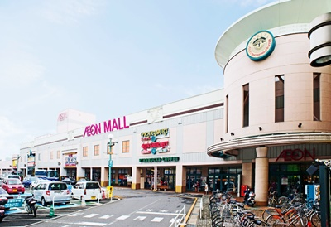นำท่านเดินทางสู่ **วัดอาซากุสะ** **(Asakusa Temple)** ซึ่งมีชื่ออย่างเป็นทางการว่าวัดเซ็นโซจิ (Sensoji) วัดแห่งนี้เป็นวัดในทางพุทธศาสนา มีพระโพธิสัตว์คันนอนประดิษฐานอยู่และเป็นพระประธานของวัด ที่ประตูทางเข้าของวัดมีโคมไฟสีแดงขนาดใหญ่แขวนอยู่ ถือเป็นสัญลักษณ์ของวัดที่นักท่องเที่ยวนิยมถ่ายรูปเก็บไว้เป็นที่ระลึก เมื่อผ่านประตูเข้ามาจะพบกับถนนคนเดินนากามิเสะ ที่สองข้างทางมีร้านค้า ร้านขายของที่ระลึกสไตล์ญี่ปุ่นและร้านขนมญี่ปุ่นมากมาย อิสระให้ท่านเดินเลือกซื้อสินค้าและขนมญี่ปุ่นตามอัธยาศัย
* จากนั้นนำท่านช้อปปิ้ง ณ ห้างสรรพสินค้าขนาดใหญ่ **ห้างอิออน มอลล์** เพื่อซื้อของฝากของที่ระลึกก่อนเดินทางกลับ อาทิ ขนมญี่ปุ่น ผลไม้ หรือร้าน 100 YEN ที่สินค้าทั้งร้านราคา 100 เยนเท่านั้นเอง

**เที่ยง** **อิสระรับประทานอาหารกลางวัน ตามอัธยาศัย**

ได้เวลาอันสมควรนำท่านเดินทางสู่ **สนามบินนาริตะ**

**17.25 น. เดินทางกลับสู่ประเทศไทย โดยสายการบินไทย เที่ยวบินที่ TG677**

**21.55 น. เดินทางถึงสนามบินยานสุวรรณภูมิโดยสวัสดิภาพพร้อมความประทับใจ**

**\*\*\*\*\*\*\*\*\*\*\*\*\*\*\*\*\*\*\*\*\*\*\*\*\*\*\*\*\*\*\*\*\*\*\*\*\*\*\*\*\*\*\*\*\*\*\*\*\*\*\*\*\*\*\*\*\*\*\*\*\*\*\*\*\*\*\*\*\*\*\*\*\*\*\*\*\*\*\*\*\*\*\*\*\*\*\*\*\*\*\*\*\*\*\***

**กำหนดการเดินทาง**

**21-25 ตุลาคม 2565**

|  |  |  |
| --- | --- | --- |
| **AUTUMN IN TOKYO 5D3N** | **ราคารวมตั๋วเครื่องบิน** | **ราคาไม่รวมตั๋วเครื่องบิน** |
| **ผู้ใหญ่ราคาท่านละ** | **47,995** | **21,995** |
| **เด็ก (เสริมเตียง อายุต่ำกว่า 12 ปี)**  **พักกับผู้ใหญ่ 1 - 2 ท่าน** | **43,995** | **19,995** |
| **เด็ก (ไม่เสริมเตียง อายุไม่เกิน 5 ปี)**  **พักกับผู้ใหญ่ 2 ท่าน** | **38,995** | **17,995** |
| **พักเดี่ยวเพิ่มท่านละ** | **6,995** | **6,995** |
| **\*\*\*ราคาค่าทัวร์ไม่รวม ค่าทิปหัวหน้าทัวร์และคนขับรถ ท่านละ 1,200 บาท**  **โดยจะเรียกเก็บพร้อมกับค่าทัวร์ส่วนที่เหลือ\*\*\*** | | |

**บริษัทฯ ขอสงวนสิทธิ์ในการเรียกเก็บค่าภาษีน้ำมันเพิ่ม ในกรณีที่สายการบินมีการเรียกเก็บเพิ่มเติมภายหลัง**

**หมายเหตุ**

1. อัตราค่าเดินทางนี้จะต้องมีผู้เดินทางที่เป็นผู้ใหญ่จำนวน 25 ท่านขึ้นไป หากผู้เดินทางมีจำนวนไม่ครบตามจำนวนดังกล่าว ทางบริษัทฯ ขอสงวนสิทธิ์ในการเลื่อนการเดินทางหรือเปลี่ยนแปลงราคา
2. การผ่านพิธีการตรวจคนเข้าเมือง เป็นวิจารณญาณของเจ้าหน้าที่ตรวจคนเข้าเมืองในแต่ละประเทศ หากไม่ได้รับการอนุญาติให้เดินทางเข้าหรือออกนอกประเทศนั้นๆ ทางบริษัทขอสงวนสิทธิ์ไม่คืนค่าทัวร์ ไม่ว่ากรณีใดๆ
3. หากผู้เดินทางมีการใช้ตั๋วเดินทางภายในประเทศจากจังหวัดที่พักมายังสนามบินสุวรรณภูมิ กรุณาติดต่อเจ้าหน้าที่ก่อนซื้อตั๋วเดินทางภายในประเทศ เพื่อเช็คสถานะของทัวร์ว่าออกเดินทางได้หรือไม่ และตรวจเช็คน้ำหนักสัมภาระของสายการบินภายในประเทศที่ท่านใช้ เนื่องจากการกำหนดน้ำหนักสัมภาระของสายการบินภายในประเทศจะน้อยกว่าสายการบินระหว่างประเทศ ขึ้นอยู่กับการกำหนดของแต่ละสายการบิน ทั้งนี้ทางบริษัทฯ จะไม่รับผิดชอบต่อความเสียหายที่เกิดขึ้น
4. สายการบินขอสงวนสิทธิ์ในการเลือกที่นั่งบนเครื่องบิน เนื่องจากเป็นบัตรโดยสารแบบหมู่คณะ แต่ทางบริษัทฯจะพยายามจัดให้ลูกค้าได้นั่งด้วยกันหรือใกล้กันที่สุดเท่าที่จะสามารถทำได้
5. กรณีที่ท่านไม่ทานอาหารบางชนิด หรือแพ้อาหารบางประเภท กรุณาแจ้งให้ทางบริษัททัวร์ทราบตั้งแต่ตอนจอง
6. หากผู้เดินทางปฏิเสธการรับบริการจากทางบริษัทขณะเดินทาง อาทิ ร้านอาหาร สถานที่ท่องเที่ยวหรือไม่เดินทางพร้อมคณะ ทางบริษัทฯ จะไม่คืนเงินค่าบริการในส่วนนั้นให้
7. ค่าภาษีน้ำมันเชื้อเพลิงที่ทางสายการบินเรียกเก็บ ณ วันที่ **25 เมษายน 2566** หากมีการเรียกเก็บเพิ่มเติมภายหลังหรืออัตราการผกผันค่าน้ำมันหรือภาษีใดๆ ท่านจะต้องทำการชำระเพิ่มตามกฏและเงื่อนไขของสายการบิน

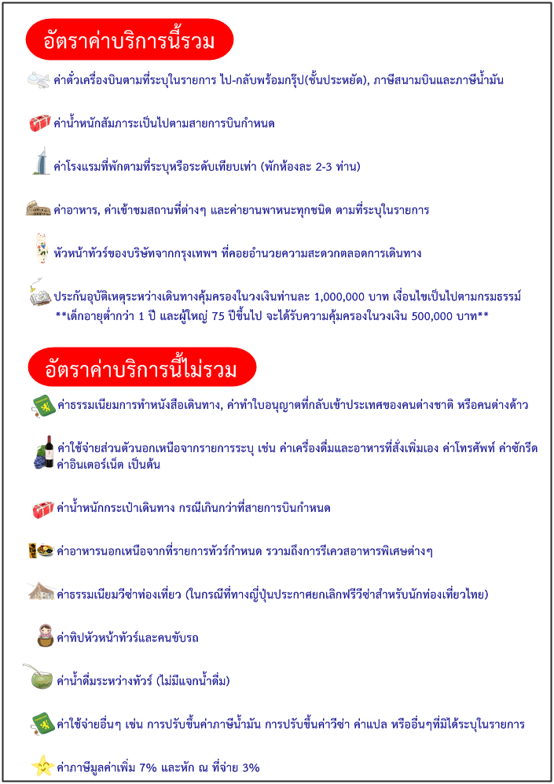

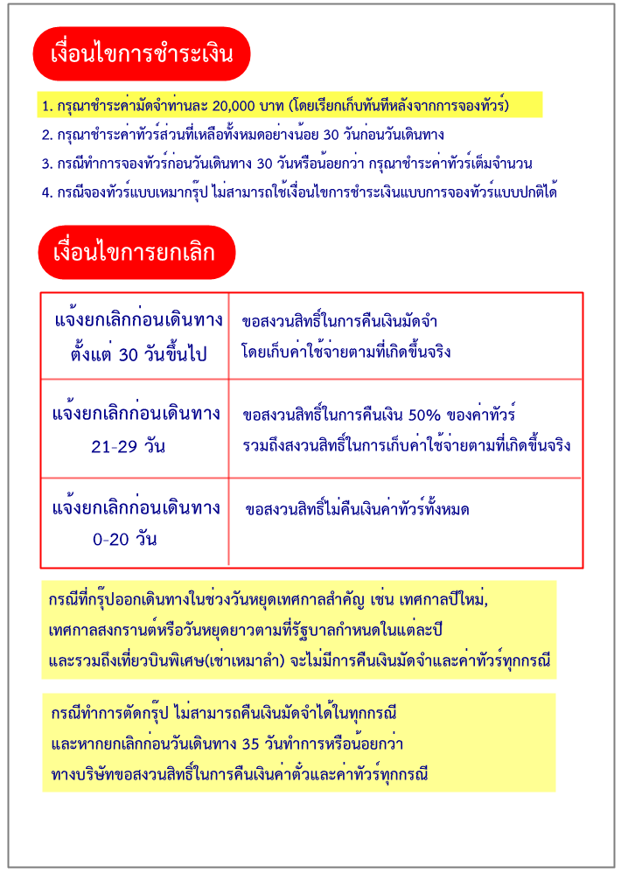

|  |  |
| --- | --- |
| **เงื่อนไขและข้อมูลอื่นๆ ที่ท่านควรทราบ** | |
| 1. ทางบริษัทฯ ขอสงวนสิทธิ์ในการเปลี่ยนแปลงรายการตามความเหมาะสม ทั้งนี้ขึ้นอยู่กับสภาพอากาศ การเมือง โรคระบาด และสายการบินฯลฯ โดยทางบริษัทฯ จะคำนึงถึงประโยชน์และความปลอดภัยของท่านเป็นสำคัญที่สุด 2. ทางบริษัทฯ จะไม่รับผิดชอบต่อการห้ามออกนอกประเทศ / ห้ามเข้าประเทศญี่ปุ่น / การนำสิ่งของผิดกฎหมายหรือสิ่งของห้ามนำเข้าประเทศ / เอกสารการเดินทางไม่ถูกต้อง ไม่ครบถ้วน หรือมีความประพฤติส่อไปในทางเสื่อมเสีย รวมถึงภัยธรรมชาติต่างๆ และการยกเลิกเที่ยวบิน ซึ่งทางบริษัทฯ ไม่อาจคืนเงินให้ท่านได้ ไม่ว่าจำนวนทั้งหมดหรือบางส่วน นอกจากนี้ทางบริษัทขอสงวนสิทธิ์ในการเปลี่ยนแปลงราคาได้ตามความเหมาะสม ทั้งนี้ขึ้นอยู่กับอัตราแลกเปลี่ยนของเงินสกุลเยน 3. ในกรณีที่เกิดปัญหาทางการเมือง โรคระบาด หรือภัยพิบัติทางธรรมชาติต่างๆ อันเป็นเหตุทำให้ไม่สามารถออกเดินทางตามที่กำหนดได้ ทางบริษัทจะสามารถคืนเงินมัดจำหรือค่าทัวร์ได้ก็ต่อเมื่อทางสายการบินและโรงแรมที่พักได้ทำการพิจารณาคืนเงินส่วนนั้นให้แล้วเท่านั้น 4. ในกรณีที่เกิดปัญหาทางการเมือง โรคระบาด หรือภัยธรรมชาติในระหว่างการเดินทางในต่างประเทศ อันเป็นเหตุทำให้การเดินทางไม่สามารถเป็นไปตามกำหนดการได้ ทางบริษัทขอสงวนสิทธิ์ในการคืนเงินจนกว่าจะได้รับการยืนยันว่าจะมีการรับผิดชอบค่าใช้จ่ายจากทางสายการบิน และทางบริษัทจะไม่รับผิดชอบต่อค่าใช้จ่ายที่เกิดขึ้นนอกเหนือจากรายการทัวร์ อาทิ ค่าโรงแรม ค่ารถรับส่งไปสนามบิน ค่าอาหาร ฯลฯ 5. **หลังจากที่ท่านได้ทำการจองทัวร์และชำระค่ามัดจำเรียบร้อยแล้ว ทางบริษัทฯ ถือว่าท่านได้ยอมรับในข้อตกลงและเงื่อนไขต่างๆ ที่ทางบริษัทได้ระบุไว้ในโปรแกรมทัวร์ทุกประการ** 6. ทางบริษัทฯ จะไม่รับผิดชอบและชดเชยค่าเสียหาย เนื่องจากภัยธรรมชาติ หรือเหตุการณ์จลาจลต่างๆ และอื่นๆ ที่มีเหตุทำให้ไม่สามารถเดินทางไป-กลับได้ตามกำหนดการเดินทางของรายการทัวร์ 7. ทางบริษัทฯ จะไม่รับผิดชอบในกรณีที่สถานทูตงดออกวีซ่า หรือถูกปฏิเสธการขึ้นเครื่องจากเจ้าหน้าที่เช็คอินที่สนามบิน อันสืบเนื่องมาจากตัวผู้โดยสารเอง 8. ทางบริษัทฯ จะไม่รับผิดชอบในกรณีที่กองตรวจคนเข้าเมืองของประเทศไทยงดออกเอกสารเข้าเมืองให้กับชาวต่างชาติ หรือ คนต่างด้าวที่พำนักอยู่ในประเทศไทย 9. ทางบริษัทฯ จะไม่รับผิดชอบต่อกรณีเกิดการสูญเสีย, สูญหายของกระเป๋า และสัมภาระของผู้โดยสาร อันเกิดจากทางสายการบิน ทางสายการบินผู้ให้บริการจะเป็นผู้รับผิดชอบตามกฎของกรมการบินพาณิชย์ ซึ่งจะรับผิดชอบต่อการสูญหายหรือเสียหายของสัมภาระใบใหญ่ในวงเงินตามที่ทางสายการบินกำหนด รวมถึงไม่รับผิดชอบกรณีเที่ยวบินล่าช้าหรือยกเลิกเที่ยวบิน 10. ทางบริษัทฯ จะไม่รับผิดชอบในกรณีที่ผู้โดยสารต้องสงสัยหรือถูกตรวจสอบจากเจ้าหน้าที่เกี่ยวกับการนำสิ่งของต้องห้ามเข้าสู่อาคารสนามบินหรือตรวจคนเข้าเมืองหรือบนเครื่องบินหรือส่วนหนึ่งส่วนใดของอาคารท่าอากาศยาน อาทิ อาวุธปืนทุกชนิดและส่วนประกอบทุกชนิด, ปืนอัดอากาศ/ปืนพลุ/ปืนฉมวกแบบต่างๆ/ปืนเด็กเล่น/ปืนจำลองหรือเลียนแบบ/ปืนไฟฟ้า/ปืนสลักเกลียว/ปืนยิงตะปู, ธนูและลูกธนูหรือหน้าไม้, กระบองไฟฟ้า, อุปกรณ์ฆ่าสัตว์, สเปรย์เครื่องเทศ/สเปรย์พริกต่างๆ/สเปรย์ไล่สัตว์/สเปรย์กรด, แก๊สน้ำตา, วัตถุแหลมคมทุกชนิด เช่น มีด มีดพับ ใบมีดโกน/ใบมีดคัตเตอร์, ขวานทุกชนิด, กรรไกรที่ยาวกว่า 6 ซ.ม.เมื่อวัดจากจุดหมุน, เครื่องมือสำหรับศิลปะการต่อสู้ที่มีคมหรือปลายแปลม, ดาบ/กระบี่, แชลงหรือตะขอเกี่ยวสินค้า, สว่านเจาะและหัวเจาะ, เครื่องมือช่างทุกชนิด, เลื่อย, เครื่องพ่นไฟ, อุปกรณ์ไม่มีคมแต่อาจก่อให้เกิดอันตราย เช่น ไม้เบสบอล/ไม้ซอฟท์บอล/ไม้กอล์ฟ/ไม้ฮอกกี้/ไม้เลอครอส/ไม้คิว/ไม้ค้ำสำหรับเล่นสกี, กระบอง, สนับมือ, วัตถุระเบิดทุกชนิด/ดอกไม้เพลิง/สารเคมีหรือส่วนประกอบที่ก่อให้เกิดเพลิงเป็นภัยคุกคามต่อความปลอดภัยของอากาศยาน และอื่นๆ นอกเหนือจากข้างต้นที่เป็นสิ่งต้องห้ามตามสำนักงานการบินพลเรือนแห่งประเทศไทยกำหนดและ/หรือภายใต้การประเมินความเสี่ยงด้านการรักษาความปลอดภัยการบินพลเรือนและการประเมินภัยคุกคามของสำนักงานการบินพลเรือนแห่งประเทศไทย (ตามประกาศราชกิจจานุเบกษาวันที่ 26 มี.ค.2563) 11. ท่านที่มีอาการแพ้อาหาร, มีปัญหาด้านสุขภาพหรือต้องมีการใช้ยาเฉพาะ, รวมถึงท่านที่ต้องการความช่วยเหลือและการดูแลเป็นพิเศษ อาทิ ท่านที่ต้องใช้รถเข็นวีลแชร์ตลอดการเดินทาง เป็นต้น ขอให้แจ้งทางบริษัทฯ ให้ทราบล่วงหน้าตั้งแต่เริ่มจองทัวร์ เนื่องจากกฎทางด้านการรักษาความปลอดภัย ด้านโภชนาการ ด้านการบิน และด้านการบริการ อาจจะไม่ได้รับความสะดวกสำหรับผู้ที่มีปัญหาข้างต้น 12. ในบางรายการทัวร์ ที่ต้องมีบินด้วยสายการบินภายในประเทศ น้ำหนักของกระเป๋าอาจจะถูกกำหนดให้ต่ำกว่ามาตรฐานได้ ทั้งนี้ขึ้นอยู่กับข้อกำหนดของแต่ละสายการบิน ทางบริษัท ฯ ขอสงวนสิทธิ์ไม่รับผิดชอบในค่าใช้จ่ายของน้ำหนักส่วนที่เกินนี้ 13. ในประเทศต่างๆ มีการรณรงค์เรื่องการงดสูบบุหรี่ บนรถโค้ช, โรงแรม และสถานที่ต่างๆ จะมีข้อกำหนดที่ชัดเจนในเรื่องการสูบบุหรี่ และมีสถานที่โดยเฉพาะสำหรับผู้สูบบุหรี่ ทั้งนี้เนื่องจากสุขภาพของคนส่วนรวม 14. กรณีที่ท่านเดินทางเป็นครอบครัวใหญ่ หรือเดินทางพร้อมสมาชิกในครอบครัว ที่ต้องได้รับการดูแลเป็นพิเศษ (Wheelchair), เด็ก, และผู้สูงอายุ มีโรคประจำตัว ไม่สะดวกในการเดินท่องเที่ยวในระยะเวลาเกินกว่า 4 - 5 ชั่วโมงติดต่อกัน ท่านและครอบครัวต้องให้การดูแลสมาชิกภายในครอบครัวของท่านเอง เนื่องจากการเดินทางเป็นหมู่คณะ หัวหน้าทัวร์มีความจำเป็นต้องดูแลคณะทัวร์ทั้งหมด 15. การจัดโปรแกรมทัวร์ เป็นการกำหนดตลอดทั้งปี หรือกำหนดล่วงหน้าค่อนข้างนาน หากวันเดินทางดังกล่าวตรงกับวันที่สถานที่เข้าชมนั้นๆ ปิดทำการ หรือ ปิดโดยมิได้แจ้งล่วงหน้า หรือ การเปิดรับจองผ่านทางออนไลน์ โดยในวันที่คณะจะเข้าชมไม่สามารถจองผ่านระบบดังกล่าวได้ ทางบริษัทฯ จะสลับรายการเพื่อให้ท่านได้เข้าชมสถานที่ดังกล่าวให้ได้ หรือ คืนเงินค่าเข้าชมนั้นๆ ตามเงื่อนไขราคาที่ได้รับจากทางบริษัท supplier ประเทศนั้นๆ แต่หากมีการล่าช้า หรือ เหตุหนึ่งเหตุใดในระหว่างการเดินทาง เป็นผลทำให้ท่านไม่สามารถเข้าชมสถานที่ดังกล่าวได้ ทางบริษัทฯ จะไม่มีการคืนเงินใดๆ ให้แก่ท่าน เนื่องจากได้ชำระค่า Reservation Fee ไปแล้ว |